Nitraat en ammonium in de bodem
Nitraat en ammonium zijn voedingsbestanddelen voor planten. Ze worden gebruikt voor de vorming van eiwitten. Nitraat en ammonium komen in alle bodems voor. De hoeveelheden zijn echter te klein voor cultuurgewassen. Bemesting met ammonium en/of nitraat geeft het volgende resultaat:
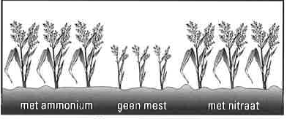

- Welke invloed heeft nitraat op de groeisnelheid van een gewas?
- Welke invloed heeft ammonium op de groeisnelheid van een gewas.
Ammonium wordt geschreven als NH4+. Nitraat wordt geschreven als NO3-.
- Welke voedingsbestanddeel wordt geadsorbeerd aan humus en lutum?
- Welke voedingsbestanddeel kan uitspoelen?
- Welke element komt in beide voedingsbestanddelen voor? Noem naam en verkorte schrijfwijze.
Hoeveelheden ammonium en/of nitraat drukt men uit in kg N. (= kg stikstof). Meststoffen met veel ammonium en/of nitraat noemt men daarom stikstofmeststoffen.
Een bekende stikstofmeststof is kalkammonsalper. Deze meststof bevat ammon (=ammonium) en salpeter (=nitraat). In de tabel hieronder staan drie stikstofmeststoffen.
- Welke N-verbindingen komen erin voor? Plaats kruisjes.
 | Nitraat | Ammonium
Kalksalpeter
Fosfaatammonsalpeter
Kalisalpeter

De N-verbindingen in dierlijke uitwerpselen zijn eiwitten en ureum (rundvee en varkens) of urinezuur (kippen). De plantenwortels kunnen deze N-verbindingen niet opnemen. De moleculen zijn te groot. Gelukkig worden de moleculen door bacteriën afgebroken en omgezet in ammoniak, ammonium, koolzuurgas en water. Deze omzetting verloopt vrij snel bij warm en vochtig weer.
- Welke opneembare N-verbinding ontstaat hierbij?
Het gevormde ammoniak zit als kleine gasbelletjes opgesloten in de mest. Als de mest in beweging komt verenigen veel kleine belletjes zich tot grote bellen, die uit de mest ontsnappen. Je ruikt dan ammoniak.

- Bij welke activiteiten verliest de mest veel ammoniak? Kleur de juiste antwoorden groen.
- Bij afkoeling van de mest
- Bij flink roeren in de mest
- Bij opzuigen in een luchtdichte tank
- Bij het verspreiden door de lucht
- Bij het injecteren in de grond.

Fosfaat in de bodem
In het bodemvocht zit H2PO4-. Dit fosfaat is een voedingsbestanddeel voor planten. De hoeveelheid fosfaat in het bodemvocht is meestal klein.
- Is de kans op uitspoeling groot of klein?
Fosfaat is nodig voor de vorming van enkele eiwitten. Het bevordert de bladvorming en de groei.
- Welk voedingsbestanddeel doet dit ook?
- Hoe reageren de planten op een te lage P-waarde?
De hoeveelheid fosfaat in het bodemvocht kan een gewas slechts enkele dagen voeden. Daarom vindt er voortdurend aanvulling plaats vanuit de grote voorraad aan onoplosbare fosfaten. De plantenwortels lossen deze fosfaten heel langzaam op door het afscheiden van koolzuur en wortelzuren.
- Bij welk proces vormen de planten koolzuur?
De jaarlijkse fosfaatopname door de gewassen is gemiddeld 70 kg P2O5 per ha.
- Wat gebeurt er met de voorraad als men meer dan 70 kg fosfaat per jaar toedient?
Bij onbeperkte opname van fosfaat en stikstof aan het einde van de groei blijven aardappelen en bieten doorgaan met de bladvorming.
- Welke invloed heeft dit op de rijping? De gewassen rijpen vroeger/later.
Bladvorming gaat ten koste van de suikervorming.
- Welke invloed heeft late afrijping op de suiker- en zetmeelgehalten? Deze nemen toe/af.
De fosfaatoverschotten worden gebonden door ijzer- en kalkverbindingen. Daardoor spoelen fosfaten niet uit. De overschotbemesting duurt al vele jaren. In meer dan 100.000 ha zandgrond zijn de ijzer- en kalkverbindingen verzadigd met fosfaat.
- Wat gebeurt hier met het overtollige fosfaat?
Bij toenemende verzadiging stijgt de fosfaatuitspoeling naar de sloten. De kans op fosfaatuitspoeling naar het grondwater neemt bij toenemende verzadiging toe.
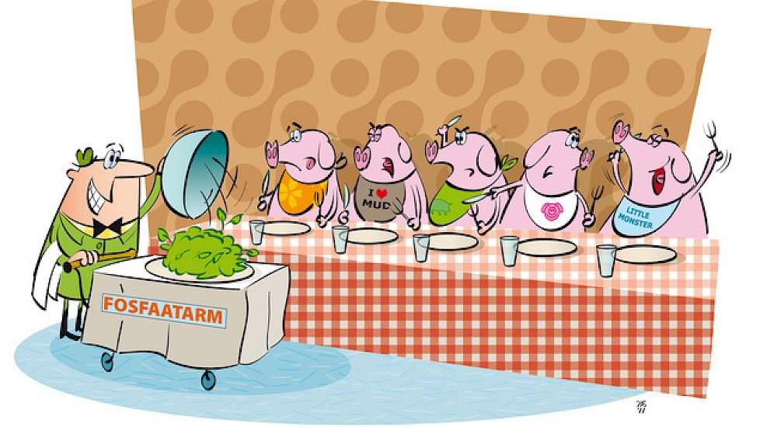
- Wat zal er uiteindelijk gebeuren als men verzadigde grond blijft bemesten met fosfaat?

Zware metalen in de bodem
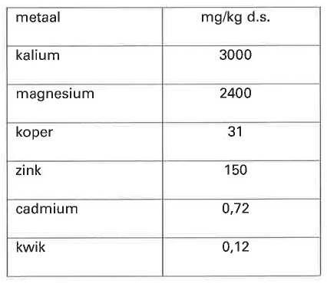
Metalen komen in alle planten en dieren voor. Uit de samenstelling van GFT-compost kan worden afgeleid in welke gemiddelde verhoudingen ze in de planten voorkomen. Zie de tabel hiernaast.
- Welke metalen komen veel voor in planten?
Dergelijke metalen noemt men hoofdelementen. Zij spelen een belangrijke rol bij de opbouw van suikers, zetmeel en eiwitten.
- Welke materialen nemen een middenpositie in?
Deze groep van metalen speelt een onmisbare rol in de stofwisseling. Ze zijn in betrekkelijk kleine hoeveelheden nodig en in wat grotere hoeveelheden giftig.
- Welke metalen komen in uiterst kleine hoeveelheden voor?
Deze metalen zijn reeds giftig in heel kleine hoeveelheden. Hun functie in de planten is (nog) niet geheel duidelijk of onbekend.
Koper, cadmium, zink, kwik, nikkel en tin zijn zware metalen. Let op de informatie in de vragen hiervoor.
- Waarom mag de bodem niet worden vervuild met zware metalen?
Metalen die door de planten worden opgenomen, komen in een kringloop terecht. Zij gaan van de grond naar de planten, van de planten naar de dieren en van daar via de mest weer naar de grond. In de figuur zie je de kringloop op een rundveebedrijf.

